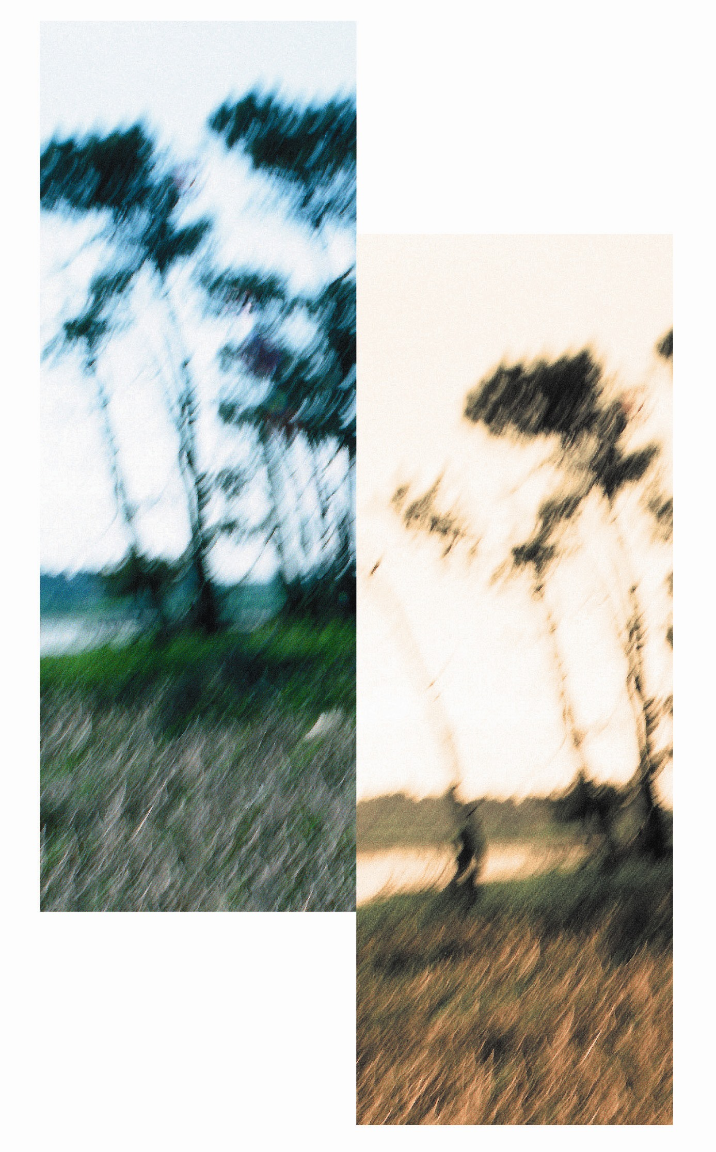


Résumé à l’intention des décideurs
(Traduction non-officielle n’engageant pas le GIEC)

Contribution du Groupe de travail I
au quatrième Rapport d’évaluation
du Groupe d’experts intergouvernemental sur l’évolution du climat

France


2 février 2007

Bilan 2007 des changements climatiques
les bases scientifiques physiques

Pour la publication du résumé à l’intention des décideurs, du Groupe de travail I de son quatrième Rapport d’évaluation, le Groupe d’experts Intergouvernemental sur l’Evolution du Climat (GIEC) s’est réuni sur invitation de la France, à Paris, du 29 janvier au 1er février 2007.
Cette traduction provisoire du résumé n’engage en rien la version officielle anglaise du GIEC.
Elle a pour but d’offrir rapidement une version française accessible au plus grand nombre.

Cette traduction a été réalisée par les scientifiques de la délégation française :
Pascale DELECLUSE (Météo-France) ; Marc GILLET (ONERC) ;
Sylvie JOUSSAUME (LSCE) ; Jean JOUZEL (IPSL) ; Michel PETIT (CGTI)

Pour se procurer le texte officiel du rapport : www.ipcc.ch

Résumé français téléchargeable : www.effet-de-serre.gouv.fr

Auteurs principaux ayant participé au projet de texte : Richard Alley, Terje Berntsen, Nathaniel L. Bindoff, Zhenlin Chen, Amnat Chidthaisong, Pierre Friedlingstein, Jonathan Gregory, Gabriele Hegerl, Martin Heimann, Bruce Hewiston,
Brian Hoskins, Fortunat Joos, Jean Jouzel, Vladimir Kattsov, Ulrike Lohmann, Martin Manning, Taroh Matsuno, Mario Molina, Neville Nicholls, Jonathan Overpeck, Dahe Qin, Graciela Raga, Venkatachalam Ramaswamy, Jiawen Ren, Matilde Rusticucci, Susan Solomon, Richard Somerville, Thomas F. Stocker, Peter Stott, Ronald J. Stouffer, Penny Whetton, Richard A. Wood, David Wratt

Auteurs collaborateurs ayant participé au projet de texte : Julie Arblaster, Guy Brasseur, Jens Hesselbjerg Christensen, Kenneth Denman, David W. Fahey, Piers Forster, Eystein Jansen, Philip D. Jones, Reto Knutti, Hervé Le Treut, Peter Lemke, Gerald Meehl, Philip Mote, David Randall, Daithi A. Stone, Kevin E. Trenberth, Jürgen Willebrand, Francis Zwiers

Date : 2 février 2007

Introduction

La contribution du Groupe de travail I au quatrième Rapport d’évaluation du GIEC décrit les progrès accomplis dans la compréhension scientifique des causes humaines et naturelles des changements climatiques, le changement climatique observé, les processus climatiques et leur rôle dans ce changement, et les estimations du changement climatique futur résultant de simulations. Elle est construite sur la base des évaluations précédentes du GIEC et incorpore les nouveaux résultats des six dernières années de recherche. Les progrès scientifiques depuis le troisième Rapport reposent sur de nombreuses données nouvelles et plus exhaustives, sur des analyses plus élaborées des données, sur des améliorations dans la compréhension des processus et dans leur simulation par des modèles et sur une exploration plus complète des fourchettes d’incertitude. On trouvera les fondements du contenu des paragraphes de ce résumé à l’intention des décideurs dans les sections des chapitres indiquées entre crochets.

Les causes humaines et naturelles du changement climatique

Les changements de la teneur de l’atmosphère en gaz à effet de serre et en aérosols, du rayonnement solaire et des propriétés de la surface du sol altèrent le bilan énergétique du système climatique. Ces changements sont exprimés en termes de forçage radiatif qui est utilisé pour comparer la façon dont une série de facteurs humains et naturels provoquent un réchauffement ou un refroidissement du climat mondial. Depuis le troisième Rapport, de nouvelles observations et les modélisations associées des gaz à effet de serre, de l’activité solaire, des propriétés de la surface du sol et de certains aspects des aérosols ont conduit à des améliorations dans l’estimation quantitative du forçage radiatif.

Les concentrations mondiales actuelles de dioxyde de carbone, de méthane et de protoxyde d’azote ont crû de façon notable par suite des activités humaines depuis 1750 et maintenant dépassent largement les valeurs préindustrielles déterminées à partir des carottes de glace couvrant plusieurs milliers d’années (voir figure SPM-1). Les augmentations du dioxyde de carbone sont principalement dues à l’utilisation des combustibles fossiles et au changement d’utilisation des terres, tandis que ceux du méthane et du protoxyde d’azote sont principalement dus à l’agriculture. [2.3, 6.4, 7.3]

● Le dioxyde de carbone est le plus important des gaz à effet de serre (voir figure SPM-2). La concentration atmosphérique mondiale du dioxyde de carbone a crû d’une valeur préindustrielle d’environ 280 ppm à 379 ppm en 2005. La concentration du dioxyde de carbone en 2005 dépasse de loin les variations naturelles durant les 650 000 dernières années (180 à 300 ppm), déduites des carottes de glace. L’accroissement annuel de la concentration du CO₂ a été plus grand pendant les dix dernières années (moyenne pour 1995-2005 : 1,9 ppm par an) qu’il ne l’a été depuis le début des mesures directes continues dans l’atmosphère (moyenne pour 1960-2005 : 1,4 ppm par an, bien qu’il y ait une variabilité d’une année sur l’autre du taux de croissance). Les émissions annuelles de dioxyde de carbone fossile ont crû de 6,4 (6,0 à 6,8) GtC par an pour la période 1990-1999 à 7,2 (6,9 à 7,5) GtC par an pour la période 2000-2005. Les émissions de dioxyde de carbone associées au changement d’utilisation des terres de 1990 à 1999 sont estimées à 1,6 (0,5 à 2,7) GtC par an. [2.3, 7.3]

● La concentration atmosphérique mondiale du méthane a crû de 715 ppb à 1732 ppb au début de la décennie 1990 et est de 1774 ppb en 2005. La concentration atmosphérique du méthane en 2005 dépasse de loin les variations naturelles durant les 650 000 dernières années (320 à 790 ppb), déduites des carottes de glace. Le taux de croissance a diminué depuis le début de la décennie 1990, en cohérence avec les émissions totales (somme des émissions anthropiques et naturelles) pratiquement constantes au cours de cette période. Il est très vraisemblable que l’accroissement observé de la concentration du méthane est dû aux activités humaines, principalement l’agriculture et l’utilisation des combustibles fossiles, mais les contributions des différentes sources ne sont pas bien déterminées. [2.3, 7.4]

● La concentration atmosphérique mondiale en protoxyde d’azote a crû de la valeur préindustrielle de 270 ppb à 319 ppb en 2005. Le taux de croissance est resté approximativement constant depuis 1980. Plus d’un tiers des émissions est anthropique et est principalement dû à l’agriculture. [2.3, 7.4]

La compréhension des influences humaines sur le réchauffement et le refroidissement du climat a été améliorée depuis le troisième Rapport d’évaluation, ce qui conduit à une très grande confiance dans le fait que l’effet moyen global des activités humaines depuis 1750 a été un effet de réchauffement avec un forçage radiatif de +1,6 (+0,6 à +2,4) Wm⁻².

● Le forçage radiatif combinant l’accroissement du dioxyde de carbone, du méthane et du protoxyde d’azote est de +2,30 (2,07 à 2,53) Wm⁻² et son taux d’accroissement au cours de l’ère industrielle est très vraisemblablement sans équivalent depuis plus 10 000 ans (voir figures SPM-1 et SPM-2). Le forçage radiatif du dioxyde de carbone a crû de 20 % de 1995 à 2005, le plus grand changement au cours d’une décennie depuis plus de 200 ans au moins. [2.3, 6.4]

● Les contributions humaines aux aérosols (principalement sulfates, carbone organique, suie, nitrates et poussières) ont ensemble un effet de refroidissement, avec un forçage radiatif direct total de -0,5 (-0,9 à -0,1) Wm⁻² et un forçage indirect par l’albedo des nuages de -0,7 (-1,8 à -0,3) Wm⁻². Ces forçages sont maintenant mieux compris qu’au moment du troisième Rapport, grâce à l’amélioration des mesures satellitaires et au sol et à une modélisation plus complète, mais restent l’incertitude dominante dans le forçage radiatif net. Les aérosols influencent également la durée de vie des nuages et les précipitations. [2.4, 2.9, 7.5]

● Des contributions anthropiques significatives au forçage radiatif viennent de plusieurs autres sources. Les changements de l’ozone troposphérique dus à l’émission de produits chimiques précurseurs de la formation d’ozone (oxydes d’azote, dioxyde de carbone et hydrocarbures) apportent +0,35 (0,25 à 0,65) Wm⁻². L’effet direct dû au changement des halocarbures est +0,34 (+0,31 à +0,37) Wm⁻². Les changements de l’albedo de surface, dus aux changements du couvert végétal et à la déposition d’aérosols de suie sur la neige exercent un forçage respectivement de -0,2 (-0,4 à 0,0) et +0,1 (0,0 à 0,2) Wm⁻². Des termes supplémentaires inférieurs à ±0,1 Wm⁻² sont présentés sur la figure SPM-2. [2.3, 2.5, 7.2]

● On estime que les changements du rayonnement solaire depuis 1750 ont provoqué un forçage radiatif de +0,12 (+0,06 à +0,3) Wm⁻², soit moins de la moitié des estimations du troisième Rapport. [2.7]

Observations directes des changements climatiques récents

Depuis le troisième Rapport, des progrès ont été faits dans la compréhension de la manière dont le climat change dans l’espace et le temps, ceci grâce aux améliorations et aux extensions de nombreuses séries de données et des analyses de données, à une couverture géographique plus large, à une meilleure compréhension des incertitudes et à une plus grande variété de mesures. On dispose de plus en plus d’observations exhaustives des glaciers et de la couverture neigeuse depuis les années 1960 et du niveau de la mer et des calottes glaciaires depuis environ la dernière décennie. Cependant, la couverture en données demeure limitée dans certaines régions.

Le réchauffement du système climatique est sans équivoque, car il est maintenant évident dans les observations de l’accroissement des températures moyennes mondiales de l’atmosphère et de l’océan, la fonte généralisée de la neige et de la glace, et l’élévation du niveau moyen mondial de la mer. (voir figure SPM-3) [3.2, 4.2, 5.5]

● Onze des douze dernières années figurent au palmarès des douze années les plus chaudes depuis qu’on dispose d’enregistrements de la température de surface (depuis 1850). La nouvelle valeur de la vitesse moyenne du réchauffement au cours des cent dernières années (1906-2005) de 0,74 (0,56 à 0,92) °C est donc plus grande que n’était la valeur analogue calculée au moment du troisième Rapport de 0,6 (0,4 à 0,8) °C pour la période 1901-2000. La vitesse moyenne du réchauffement au cours des cinquante dernières années (0,13 (0,10 à 0,16) °C par décennie) est environ le double de la pente moyenne pour les cent dernières années. L’augmentation totale de température de 1850-1899 à 2001-2005 est de 0,76 (+ ou
-0,19)°C. Les effets des îlots de chaleur urbains sont réels, mais locaux et ont une influence négligeable (moins de 0,006 °C par décennie pour les terres émergées et zéro pour les océans) sur ces valeurs. [3.2]

● De nouvelles analyses des mesures faites par ballons ou par satellites de la température de la basse et de la moyenne atmosphères montrent des vitesses de réchauffement qui sont semblables aux mesures de température de surface et cohérentes avec leurs incertitudes respectives, réconciliant ainsi largement les désaccords notés dans le troisième Rapport. [3.2, 3.4]

● Le contenu moyen de l’atmosphère en vapeur d’eau a crû depuis au moins les années 1980 au-dessus des terres et des océans, ainsi que dans la haute troposphère. L’accroissement est dans l’ensemble cohérent avec le supplément de vapeur d’eau qu’un air plus chaud peut contenir. [3.4]

● Les observations depuis 1961 montrent que la température moyenne de l’océan mondial a crû jusqu’à des profondeurs d’au moins 3 000 m et que l’océan a absorbé plus de 80 % de la chaleur ajoutée au système climatique. Un tel réchauffement provoque une expansion de l’eau de mer, contribuant à l’augmentation du niveau de la mer. (voir tableau SPM-0) [5.2, 5.5]

Tableau SPM-0.
Vitesse observée d’élévation du niveau de la mer et estimation des contributions des différents facteurs
[5.5, Tableau 5.3]

 | Vitesse d’élévation du niveau de la mer (mm par an)
Facteur d’élévation du niveau de la mer | 1961-2003 | 1993-2003
Dilatation thermique | 0,42±0,12 | 1,6±0,5
Glaciers et calottes glaciaires | 0,50±0,18 | 0,77±0,22
Fonte du Groenland | 0,50±1,2 | 2,1±0,7
Fonte de l’Antarctique | 1,4±4,1 | 2,1±3,5
Somme des contributions liées au climat | 1,1±0,5 | 2,8±0,7
Elévation totale observée du niveau de la mer | 1,8±0,5 | 3,1±0,7
Différence (Observation moins la somme des contributions du climat) | 0,7±0,7 | 0,3±1

Note : les données antérieures à 1993 proviennent de marégraphes, celles postérieures à 1993 d’altimétrie satellitaire.

● Les glaciers de montagne et la couverture neigeuse ont décliné en moyenne dans les deux hémisphères. Les décroissances généralisées des glaciers et des calottes glaciaires ont contribué à l’augmentation du niveau de la mer (les calottes glaciaires n’incluent pas les contributions des calottes du Groenland et de l’Antarctique). (voir tableau SPM-0) [4.6, 4.7, 4.8, 5.5]

● De nouvelles données depuis le troisième Rapport montrent maintenant que les pertes des calottes glaciaires du Groenland et de l’Antarctique ont très vraisemblablement contribué à l’augmentation du niveau de la mer de 1993 à 2003 (voir tableau SPM-0). La vitesse d’écoulement de certains glaciers du Groenland et de l’Antarctique a crû, ce qui draine la glace depuis l’intérieur de la calotte glaciaire. La perte correspondante de masse de la calotte glaciaire a souvent suivi l’amincissement, la réduction ou la perte de plates-formes glaciaires, ou la perte de langues glaciaires flottantes. Une telle perte de glace par effet dynamique est suffisante pour expliquer la plus grande part de la perte nette de masse de l’Antarctique et approximativement la moitié de la perte nette de masse du Groenland. Le reste de la perte de glace du Groenland est dû au fait que la fonte des glaces a dépassé l’accumulation des précipitations nivales. [4.6, 4.8, 5.5]

● Le niveau moyen de la mer a crû à une vitesse de 1,8 (1,3 à 2,3) mm par an de 1961 à 2003. Cette vitesse a été plus rapide de 1993 à 2003, soit environ 3,1 (2,4 à 3,8) mm par an. Il reste à clarifier si cette plus grande vitesse pour 1993 à 2003 correspond à une variation décennale ou à un accroissement de la tendance à long terme. Il y a une grande confiance dans le fait que la vitesse d’augmentation du niveau de la mer a crû du 19e au 20e siècle. L’augmentation totale au 20e siècle est estimée à 0,17 (0,12 à 0,22) m. [5.5]

● Pour 1993-2003, la somme des contributions climatiques est cohérente avec les incertitudes sur l’augmentation du niveau moyen de la mer qui est observée directement (voir tableau SPM-0). Ces estimations sont fondées sur les données de satellites et in situ dont on dispose maintenant. Pour la période de 1961 à 2003, l’estimation de la somme des contributions climatiques est inférieure à l’augmentation observée du niveau de la mer. Le troisième Rapport avait noté un désaccord analogue pour 1910 à 1990. [5.5]

A l’échelle des continents, des régions et des bassins océaniques, de nombreux changements à long terme du climat ont été observés. Ils incluent des changements des températures et de la glace arctiques, des changements largement répandus dans la quantité de précipitations, la salinité de l’océan, les structures des vents et des aspects de situations météorologiques extrêmes, comme les sécheresses, les fortes précipitations, les vagues de chaleur. [3.2, 3.3, 3.4, 3.5, 3.6, 5.2]

● Les températures moyennes arctiques ont crû près de deux fois plus vite que la moyenne mondiale au cours des cent dernières années. Les températures arctiques présentent une grande variabilité décennale et une période chaude a été observée de 1925 à 1945. [3.2]

● Les données satellitaires depuis 1978 montrent que l’étendue annuelle moyenne de la glace arctique a rétréci de 2,7 (2,1 à 3,3) % par décennie, avec une décroissance plus forte en été de 7,4 (5,0 à 9,8) % par décennie. Ces valeurs sont cohérentes avec celles données par le troisième Rapport. [4.4]

● Les températures au sommet de la couche de pergélisol ont généralement crû depuis 1980 en Arctique (jusqu’à 3 °C). La surface maximale de l’étendue saisonnière des terres gelées a décrû d’environ 7 % dans l’hémisphère Nord depuis 1900, avec une baisse au printemps allant jusqu’à 15 %. [4.7]

● Les tendances à long terme de 1900 à 2005 ont été observées dans la quantité de précipitations sur beaucoup de grandes régions. Des précipitations significativement accrues ont été observées à l’est de l’Amérique du Nord et de l’Amérique du Sud, au nord de l’Europe, en Asie du nord et en Asie centrale. Un assèchement a été observé dans le Sahel, en Méditerranée, au sud de l’Afrique et dans certaines parties du sud de l’Asie. Les précipitations sont hautement variables dans l’espace et le temps et les données sont limitées dans certaines régions. Des tendances robustes à long terme n’ont pas été observées dans les autres grandes régions. [3.3, 3.9]

● Des changements dans les précipitations et l’évaporation sur les océans sont suggérés par l’adoucissement des eaux de moyenne et haute latitudes, ainsi que par la salinité accrue des eaux de basse latitude. [5.2]

● Les vents d’ouest de moyenne latitude se sont renforcés dans les deux hémisphères depuis 1960. [3.5]

● Des sécheresses plus sévères et plus longues ont été observées sur de larges étendues depuis 1970, particulièrement dans les régions tropicales et subtropicales. Un assèchement accru dû à des températures plus élevées et des précipitations plus faibles a contribué aux changements de sécheresse. Des changements de températures de surface des océans, de structures des vents, et de décroissance du pack neigeux et de la couverture neigeuse ont également été reliés à ces sécheresses. [3.3]

● La fréquence des événements de fortes précipitations a crû sur la plupart des zones terrestres, en cohérence avec le réchauffement et les accroissements observés de la vapeur d’eau atmosphérique. [3.8, 3.9]

● Des changements largement répandus des températures extrêmes ont été observés pendant les cinquante dernières années. Les jours froids, les nuits froides et le gel sont devenus moins fréquents, tandis que les jours chauds, les nuits chaudes et les vagues de chaleur sont devenus plus fréquents. (voir tableau SPM-1) [3.8]

● Les observations mettent en évidence une augmentation de l’activité des cyclones tropicaux intenses dans l’Atlantique nord depuis 1970 environ, corrélée avec des augmentations de températures de surface de la mer sous les tropiques. Les observations suggèrent également une augmentation de l’activité des cyclones tropicaux intenses dans quelques autres régions où les inquiétudes sur la qualité des données est plus importante. La variabilité multi-décennale et la qualité des données sur les cyclones tropicaux avant les observations satellitaires régulières vers 1970, compliquent la détection de tendances à long terme dans l’activité des cyclones tropicaux. Il n’y a pas de tendance claire sur le nombre annuel de cyclones tropicaux. [3.8]

Les observations ne mettent pas en évidence de changements pour certains aspects du climat [3.2, 3.8, 4.4, 5.3]

● Une décroissance dans l’amplitude du cycle journalier de la température (DTR) a été mentionnée dans le troisième Rapport, mais les données disponibles alors ne s’étendaient que de 1950 à 1993. Les observations à ce jour révèlent que cette amplitude n’a pas changé de 1979 à 2004, car les températures de jour et de nuit ont crû à peu près au même rythme. Cette tendance est hautement variable d’une région à l’autre. [3.2]

● L’extension de la glace de mer antarctique continue à montrer une variabilité interannuelle et des changements localisés, mais aucune tendance moyenne statistiquement significative, en cohérence avec l’absence de réchauffement dans la température atmosphérique de toute la région. [3.2, 4.4]

● On ne dispose pas d’éléments suffisants pour déterminer s’il existe des tendances dans la circulation thermohaline de l’océan mondial ou dans des phénomènes de petite échelle tels que les tornades, la grêle, les orages et les tempêtes de poussières. [3.8, 5.3]

Tableau SPM-1.
Tendances récentes, évaluation de l’influence humaine sur ces tendances, et projections pour les événements météorologiques extrêmes pour lesquels il existe une tendance observée à la fin du 20e siècle. [Tableaux 3.7, 3.8, 9.4, sections 3.8, 5.5, 9.7, 11.2-11.9]

Perspective paléoclimatique

Les études paléoclimatiques utilisent les changements d’indicateurs sensibles au climat sur des échelles de temps allant de la décennie au million d’années. De tels indicateurs (par exemple, les cernes d’arbres) peuvent être influencés à la fois par la température locale et par d’autres facteurs comme les précipitations et sont souvent représentatifs de saisons particulières plutôt que de l’année entière. Les études récentes utilisent des données additionnelles depuis le troisième Rapport et tirent leur crédibilité du comportement cohérent de multiples indicateurs dans différentes parties du monde. Cependant, les incertitudes généralement croissent à mesure qu’on recule dans le temps, par suite de la couverture spatiale de plus en plus limitée.

Les informations paléoclimatiques confirment l’interprétation que le réchauffement du dernier demi-siècle est atypique sur au moins les 1 300 dernières années. La dernière fois que les régions polaires ont été significativement plus chaudes qu’actuellement pendant une longue durée (il y a environ 125 000 ans), la réduction du volume des glaces polaires a conduit à une élévation du niveau des mers de 4 à 6 mètres. [6.4, 6.6]

● Les températures moyennes de l’hémisphère Nord pendant la seconde moitié du 20e siècle étaient très vraisemblablement plus élevées que durant d’autres périodes de cinquante ans pendant les derniers 500 ans et vraisemblablement les plus élevées des derniers 1 300 ans au moins. Des études récentes indiquent une plus grande variabilité dans les températures de l’hémisphère Nord que suggéré dans le troisième Rapport, et trouvent en particulier que des périodes plus froides existaient du 12e au 14e, au 17e, et au 19e siècles. Les périodes chaudes avant le 20e siècle sont dans la gamme d’incertitude donnée dans le troisième Rapport.

● Le niveau moyen des mers pendant le dernier interglaciaire (environ 125 000 ans) était vraisemblablement 4 à 6 m plus haut qu’aujourd’hui, dû principalement au retrait de la glace polaire. Les carottes de glace indiquent que la température moyenne à ce moment là était 3 à 5 °C plus chaude qu’au 20e siècle à cause de différences dans l’orbite terrestre. La calotte du Groenland et les autres étendues glaciaires arctiques n’ont vraisemblablement pas contribué de plus de 4 m à l’augmentation observée du niveau de la mer. Il pourrait aussi y avoir eu une contribution de l’Antarctique. [6.4]

Comprendre et attribuer le changement climatique

La présente évaluation prend en compte des séries de données plus longues et améliorées, une extension des observations et des améliorations dans la simulation de nombreux aspects du climat et de sa variabilité à partir d’études postérieures au troisième Rapport. Elle prend également en compte les nouvelles études d’attribution qui ont évalué si les changements observés sont quantitativement en accord avec la réponse attendue des forçages externes et en désaccord avec d’autres explications physiques plausibles.

L’essentiel de l’accroissement observé sur la température moyenne globale depuis le milieu du 20e siècle est très vraisemblablement dû à l’augmentation observée des gaz à effet de serre anthropiques. Ceci constitue un progrès par rapport à la conclusion du troisième Rapport : « l’essentiel du réchauffement observé au cours de 50 dernières années était vraisemblablement dû à l’accroissement de la concentration en gaz à effet de serre ». On peut maintenant discerner des influences humaines dans d’autres aspects du climat, comme le réchauffement de l’océan, les températures continentales moyennes, les températures extrêmes et la structure des vents. (voir figure SPM-4 et tableau SPM-1) [9.4, 9.5]

● Il est vraisemblable que l’accroissement des gaz à effet de serre seul aurait provoqué un réchauffement plus fort qu’observé parce que les aérosols d’origine volcanique et humaine ont amorti le réchauffement qui se serait autrement produit. [2.9, 7.5, 9.4]

● Le réchauffement général observé de l’atmosphère et de l’océan, ainsi que la diminution de la masse de glace étaye la conclusion qu'il est extrêmement invraisemblable que le changement climatique mondial des cinquante dernières années puisse être expliqué sans forçages externes et très vraisemblable qu'il n'est pas seulement dû à des causes naturelles connues. [4.8, 5.2, 9.4, 9.5, 9.7]

● Le réchauffement du système climatique a été détecté dans les changements des températures de surface et de l’atmosphère libre, dans les températures des couches supérieures de l’océan sur plusieurs centaines de mètres et dans les contributions à l’élévation du niveau de la mer. Des études d’attribution ont établi les contributions anthropiques à tous ces changements. La structure observée du réchauffement de la troposphère et du refroidissement de la stratosphère est très vraisemblablement due aux actions combinées de l’accroissement des gaz à effet de serre et de la diminution de l’ozone stratosphérique. [3.2, 3.4, 9.4, 9.5]

● Il est vraisemblable qu’il y a eu un réchauffement anthropique significatif au cours des cinquante dernières années sur tous les continents, à l’exception de l’Antarctique (voir figure SPM-4). Les structures observées du réchauffement, y compris un réchauffement plus grand sur les continents que sur les océans, et leurs variations dans le temps sont simulées par les modèles qui tiennent compte du forçage d'origine anthropique. La capacité des modèles climatiques couplés à simuler l'évolution observée des températures dans chacun des six continents met en évidence l'influence des activités humaines sur le climat plus fortement que dans le troisième Rapport. [3.2, 9.4]

● Des difficultés subsistent pour la simulation et l’attribution des changements de température observés aux échelles plus fines. La variabilité en l’absence de forçage devient plus importante à des échelles sous-continentales ou plus fines. Cela ainsi que les incertitudes dans les forçages locaux et les boucles de réaction rendent difficile une estimation de la contribution des gaz à effet de serre aux changements de température. [8.3, 9.4]

● Le forçage anthropique a vraisemblablement contribué à des changements dans la structure des vents, affectant la trajectoire des tempêtes et la structure des températures dans les deux hémisphères. Cependant, les changements observés dans l’hémisphère Nord sont plus grands que ceux simulés en réponse aux changements des forçages au 20e siècle. [3.5, 3.6, 9.5, 10.3]

● Les températures des nuits les plus chaudes, des nuits les plus froides et des jours les plus froids ont vraisemblablement augmenté à cause du forçage anthropique. Il est plus vraisemblable que le contraire que le forçage anthropique a augmenté le risque de vagues de chaleur. (voir tableau SPM-1) [9.4]

L'analyse des modèles climatiques avec les contraintes des observations permet, pour la première fois, de donner une fourchette vraisemblable pour la sensibilité climatique et donne une confiance accrue dans la réponse du système climatique au forçage climatique. [6.6, 8.6, 9.6 et encadré 10.2]

● La sensibilité climatique à l'équilibre est une mesure de la réponse du système climatique à un forçage radiatif constant. Ce n'est pas une simulation mais elle est définie comme le réchauffement global de surface à la suite d'un doublement de la concentration du dioxyde de carbone. Elle est vraisemblablement située dans la fourchette 2 à 4,5 °C avec une valeur la plus probable de 3 °C et il est très invraisemblable qu'elle soit inférieure à 1,5 °C. Des valeurs substantiellement supérieures à
4,5 °C ne peuvent être exclues mais l'accord des modèles avec les observations n'est pas aussi bon pour ces valeurs. Les changements de la vapeur d'eau constituent la plus importante des rétroactions affectant la sensibilité climatique et sont maintenant mieux compris que lors du troisième Rapport. La rétroaction liée aux nuages reste la plus grande source d'incertitudes. [8.6, 9.6, encadré 10.2]

● Il est très invraisemblable que les changements du climat d'au moins les sept siècles antérieurs à 1950 soient dus à la variabilité engendrée par le système climatique seul. Une fraction significative de la variabilité de la température inter-décennale reconstruite pour cette période est très vraisemblablement attribuable à des éruptions volcaniques et à des changements dans le rayonnement solaire, et il est vraisemblable que le forçage anthropique a contribué au réchauffement du début du 20e siècle évident dans ces données. [2.7, 2.8, 6.6, 9.3]

Projections des changements climatiques futurs

Un progrès majeur de cette évaluation des projections du changement climatique par rapport au troisième Rapport est le grand nombre de simulations fournies par un ensemble plus large de modèles. Pris ensemble, et compte tenu des informations additionnelles fournies par les observations, ils fournissent une base quantitative pour estimer la vraisemblance de nombreux aspects du changement climatique futur. Les simulations des modèles couvrent une série de futurs possibles incluant des hypothèses idéalisées sur les émissions ou les concentrations. Elles comprennent les scénarios de référence du Rapport spécial (SRES) sur les scénarios d’émission pour la période 2000-2100 et des expériences numériques dans lesquelles les concentrations de gaz à effet de serre et des aérosols sont maintenus constants après l’an 2000 ou 2100.

Pour les deux prochaines décennies un réchauffement d'environ 0,2 °C par décennie est simulé pour une série de scénarios d'émissions du Rapport spécial. Même si les concentrations de tous les gaz à effet de serre et des aérosols avaient été gardés constants au niveau de 2000, un réchauffement induit, d'environ 0,1 °C par décennie se produirait. [10.3, 10.7]

● Depuis le premier Rapport du GIEC en 1990, les projections réalisées ont indiqué des accroissements de température moyenne mondiale de 0,15 à 0,3 °C par décennie de 1990 à 2005. Cela peut maintenant être comparé avec les valeurs observées d'environ 0,2 °C par décennie renforçant la confiance des projections à court terme. [1.2, 3.2]

● Des simulations montrent que même si tous les forçages radiatifs étaient maintenus constants au niveau de 2000, un réchauffement induit se produirait au cours des deux décennies suivantes à une vitesse d'environ 0,1 °C par décennie dû essentiellement à la réponse lente des océans. Un réchauffement environ deux fois plus important (0,2 °C par décennie) se produirait si les émissions étaient dans la gamme des scénarios du Rapport spécial. Les simulations des valeurs les plus probables par les modèles indiquent qu'en 2030 le réchauffement décennal moyen sur chaque continent habité est insensible au choix fait parmi les scénarios du Rapport spécial et il est très vraisemblable qu'il sera au moins le double de la variabilité naturelle correspondante telle qu'elle est estimée pour le 20e siècle par les modèles. [9.4, 10.3, 10.5, 11.2, 11.7, figure TS 29]

La poursuite des émissions de gaz à effet de serre au niveau actuel ou au-dessus provoquerait un réchauffement supplémentaire et induirait de nombreux changements dans le système climatique global au long du 21e siècle, qui seraient très vraisemblablement plus importants que ce qui a été observé au cours du 20e siècle. [10.3]

● Les progrès dans la modélisation du changement climatique permettent maintenant de donner de meilleures estimations et des fourchettes d’incertitude vraisemblables pour le réchauffement simulé pour divers scénarios d’émissions. Les résultats des divers scénarios d’émission ne sont pas combinés dans ce Rapport pour éviter une perte d’informations politiquement pertinentes. Les réchauffements de surface en moyenne mondiale pour la fin du 21e siècle (2090-2099) par rapport à 1980-1999 sont donnés dans le tableau SPM-2. Ils illustrent les différences entre les scénarios les plus bas et les plus hauts du Rapport spécial sur les scénarios d’émission et l’incertitude sur les réchauffements simulés associés à ces scénarios. [10.5]

● Les meilleures estimations et les fourchettes vraisemblables pour le réchauffement global de l’air en surface pour les six scénarios SRES de référence sont fournies dans cette évaluation et figurent dans le tableau SPM-2. Par exemple, la meilleure estimation dans le cas du scénario le plus bas du Rapport spécial B1 est 1,8 (dans une fourchette de vraisemblance de 1,1 à 2,9) °C, tandis que celle correspondant au scénario le plus élevé A1F1 est de 4 (dans une fourchette de vraisemblance de 2,4 à 6,4) °C. Bien que ces projections soient dans l’ensemble cohérentes avec la fourchette fournie par le troisième Rapport (1,4 à 5,8 °C), elles ne sont pas directement comparables [voir figure 7]. Le quatrième Rapport est plus avancé car il propose les

meilleures estimations statistiques et estime des intervalles de confiance pour les scénarios de référence. Les nouvelles évaluations des plages de vraisemblance reposent maintenant sur un plus grand nombre de modèles climatiques d’une complexité et d’un réalisme croissants, ainsi que sur de nouvelles informations relatives à la nature des rétroactions liées au cycle du carbone et aux contraintes sur la réponse du climat à partir d’observations.

● Le réchauffement tend à réduire la séquestration du dioxyde de carbone par les terres et l’océan, accroissant la fraction des émissions anthropiques qui restent dans l’atmosphère. Pour le scénario A2 par exemple, la boucle de réaction entre le climat et le cycle du carbone accroît le réchauffement mondial moyen correspondant en 2100 de plus de 1 °C. Les limites supérieures des températures simulées sont supérieures à celles du troisième Rapport (voir tableau SPM-2), principalement parce que la gamme plus large des modèles maintenant disponibles suggère une boucle de réaction plus forte entre le climat et le cycle du carbone. [7.3, 10.5]

Tableau SPM-2.
Projections du réchauffement global moyen en surface et de l’élévation du niveau de la mer à la fin du 21e siècle pour différents modèles. Les projections relatives au niveau de la mer ne prennent pas en compte les incertitudes liées aux rétroactions du cycle du carbone, faute de littérature disponible sur la question. [10.5, 10.6, tableau 10.7]

 | Changements de température  (°C sur 2090-2099 relatifs à 1980-1999) |  | Elévation du niveau de la mer  (m en 2090-2099 relatifs à 1980-1999)
 | Meilleure estimation | Plage de vraisemblance | Fourchette couverte par les modèles, excluant des changements dynamiques futurs rapides dans l’écoulement de la glace
Concentration constante  au niveau de l’année 2000 | 0,6 | 0,3-0,9 | NA
Scénario B1 | 1,8 | 1,1-2,9 | 0,18 – 0,38
Scénario A1T | 2,4 | 1,4-3,8 | 0,20 – 0, 45
Scénario B2 | 2,4 | 1,4-3,8 | 0,20 – 0,43
Scénario A1B | 2,8 | 1,7-4,4 | 0,21 – 0,48
Scénario A2 | 3,4 | 2,0-2,4 | 0,23 – 0, 51
Scénario A1FI | 4,0 | 2,4-6,4 | 0,26 – 0,59

● Les simulations de l’élévation du niveau de la mer en moyenne globale à la fin du 21e siècle (2090-2099) sont présentées dans le tableau SPM-2. Pour chaque scénario, le point médian de la fourchette indiquée dans le tableau se situe à moins de
10 % de la moyenne des résultats des modèles du troisième Rapport pour 2090-2099. Les fourchettes sont plus étroites que dans le troisième Rapport principalement en raison de meilleures informations sur certaines incertitudes dans les contributions simulées. [10.6]

● Les modèles utilisés jusqu’à présent n’incluent pas les incertitudes liées aux rétroactions dans le cycle du carbone ni tous les effets de modifications dans l’écoulement des calottes de glace, la littérature sur ce sujet étant insuffisante. Les simulations prennent en compte une contribution liée à une augmentation de l’écoulement de la glace du Groenland et de l’Antarctique avec les taux observés sur 1993-2003, mais ces vitesses d’écoulement pourraient augmenter ou diminuer à l’avenir. Par exemple, si cette contribution augmentait linéairement avec le changement de la température moyenne globale, les valeurs les plus fortes de l’augmentation du niveau de la mer pour les scénarios SRES figurant dans le tableau SPM-2 augmenteraient de 0,1 m à 0,2 m. Des valeurs plus élevées ne peuvent être exclues, mais la compréhension de ces effets est trop limitée pour évaluer leur vraisemblance ou fournir une meilleure estimation ou une borne supérieure pour l’élévation du niveau de la mer. [10.6]

● L’augmentation des concentrations de dioxyde de carbone dans l’atmosphère provoque une augmentation de l’acidité de l’océan. Les simulations basées sur les scénarios SRES donnent des réductions du pH moyen global de l’océan en surface entre 0,14 et 0,35 unités sur le 21e siècle, s’ajoutant à la diminution observée aujourd’hui qui est de 0,1 unité depuis l’époque préindustrielle. [5.4, encadré 7.3, 10.4]

On peut maintenant accorder davantage de confiance aux répartitions projetées du réchauffement et aux autres caractéristiques d’échelle régionale, y compris aux modifications dans la répartition des vents, des précipitations, et de certains aspects des extrêmes et des glaces. [8.2, 8.3, 8.4, 8.5, 9.4, 9.5, 10.3, 11.1]

● Le réchauffement projeté au cours du 21e siècle fait apparaître des caractéristiques géographiques indépendantes du scénario utilisé, semblables à ce qui a été observé au cours des dernières décennies. Le réchauffement le plus important est attendu sur les terres émergées et aux latitudes élevées, et le moins important devrait apparaître dans le sud de l’océan indien et dans certaines parties de l’Atlantique nord. (voir figure SPM-5) [10.3]

● Les simulations produisent une contraction de la couverture neigeuse. Des augmentations étendues de la couche de fonte sont également projetées sur la plupart des régions de pergélisol. [10.3, 10.6]

● Les simulations produisent une diminution des glaces de mer dans l’Arctique comme dans l’Antarctique pour tous les scénarios SRES. Pour certaines simulations, la glace disparaît presque entièrement en Arctique à la fin de l’été dans la seconde partie du 21e siècle. [10.3]

● Il est très probable que les chaleurs extrêmes, les vagues de chaleur, et les événements de fortes précipitations continueront à devenir plus fréquents. [10.3]

● En se fondant sur un ensemble de modèles, il est vraisemblable que les cyclones tropicaux futurs (ainsi que les typhons et ouragans) deviendront plus intenses, avec des vents maximum plus forts et des précipitations plus fortes, en association avec les augmentations en cours des TSM tropicales. On ne peut accorder autant de confiance aux projections aboutissant à une diminution globale des nombres de cyclones tropicaux. L’augmentation apparente du nombre de tempêtes tropicales depuis 1970 dans certaines régions est beaucoup plus importante que ce que produisent les modèles actuels pour cette période. [9.5, 10.3, 3.8]

● Les projections déplacent vers les pôles les trajectoires des tempêtes non tropicales, avec des changements en conséquence sur les répartitions des vents, des précipitations et des températures, dans la continuité des caractères des tendances observées lors du demi-siècle écoulé. [3.6, 10.3]

● La compréhension des répartitions attendues des précipitations a progressé depuis le troisième Rapport. Des augmentations des quantités de précipitations sont très vraisemblables aux latitudes élevées, alors que des diminutions sont vraisemblables dans la plupart des régions émergées subtropicales (jusqu’à environ 20 % en 2100 pour le scénario A1B, voir figure SPM-6), dans la continuité des tendances observées récemment. [3.3, 8.3, 9.5, 10.3, 11.2 à 11.9]

● Se fondant sur des simulations récentes, il est très vraisemblable que la circulation thermohaline de l’Atlantique nord ralentira au cours du 21e siècle. La valeur moyenne de cette réduction résultant de plusieurs modèles est de 25 % (entre 0 et 50 %) pour le scénario SRES A1B. Les simulations produisent encore malgré cela une augmentation des températures dans la région Atlantique, en raison d’un réchauffement beaucoup plus important associé aux projections d’augmentations de gaz à effet de serre. Il est très improbable que la circulation thermohaline subisse une transition importante et subite au cours du 21e siècle. On ne peut faire confiance aux évaluations pour des évolutions à plus long terme. [10.3, 10.7]

Le réchauffement et l’élévation du niveau de la mer dus à l’homme continueraient pendant des siècles à cause des échelles de temps associées aux processus climatiques et aux rétroactions, même si les concentrations des gaz à effet de serre étaient stabilisées. [10.4, 10.5, 10.7]

● On s’attend à ce que couplage entre le climat et le cycle du carbone ajoute du dioxyde de carbone dans l’atmosphère avec le réchauffement du système climatique, mais l’ampleur de cette rétroaction est incertaine. Ceci accroît les incertitudes sur la trajectoire des émissions de dioxyde de carbone requise pour garantir un niveau donné de stabilisation de la concentration du dioxyde de carbone. Sur la base de notre compréhension actuelle des rétroactions entre le climat et le cycle du carbone, les modèles suggèrent qu’une stabilisation du dioxyde de carbone à 450 ppm pourrait exiger que les émissions cumulées sur le 21e siècle soient réduites d’une moyenne d’environ 670 (630 à 710) GtC à environ 490 (375 à 600) GtC. De la même façon, une stabilisation à 1 000 ppm pourrait demander, en raison de cette rétroaction, que les émissions cumulées soient réduites d’une moyenne entre modèles d’environ 1 415 (1 349 à 1 490) GtC à environ 1 100 (980 à 1 250) GtC. [7.3, 10.4]

● Si le forçage radiatif était stabilisé en 2100 aux niveaux correspondants aux scénarios B1 ou A1B, une augmentation supplémentaire de la température globale moyenne d’environ 0,5 °C serait encore à attendre pour l’essentiel aux environs de 2200.

● Si le forçage radiatif était stabilisé en 2100 au niveau de A1B, la dilatation thermique seule produirait vers 2300 une augmentation du niveau de la mer de 0,3 à 0,8 m (par rapport à 1980-1999). La dilatation thermique continuerait pendant plusieurs siècles, en raison du temps nécessaire pour transporter la chaleur vers l’océan profond.

● La contraction de la calotte glaciaire du Groenland devrait continuer à contribuer à l’élévation du niveau de la mer après 2100. Les modèles actuels suggèrent une augmentation de la perte de glace avec la température plus rapide que les gains dus aux précipitations, et que le bilan en masse en surface deviendrait négatif avec un réchauffement global moyen (relatif aux valeurs préindustrielles) en excès de 1,9 à 4,6 °C. Dans le cas où un bilan de masse en surface négatif était maintenu sur des millénaires, ceci conduirait à une disparition pratiquement complète de la calotte glaciaire du Groenland, avec pour conséquence une contribution d’environ 7 m à l’élévation du niveau de la mer. Les températures futures correspondantes au Groenland sont comparables à celles déduites pour la dernière période interglaciaire il y a 125 000 ans, où l’information paléoclimatique suggère des réductions de l’étendue de la glace polaire sur terre et une augmentation du niveau de la mer de 4 à 6 m. [6.4, 10.7]

● Des processus dynamiques liés à l’écoulement de la glace, non inclus dans les modèles actuels mais suggérés par des observations récentes pourraient augmenter la vulnérabilité des calottes glaciaires au réchauffement, en augmentant l’élévation future du niveau de la mer. La compréhension de ces processus est limitée et il n’y a pas de consensus sur leur amplitude.

● Les études actuelles fondées sur des modèles globaux prévoient que la calotte antarctique restera trop froide pour subir une fonte étendue en surface, et devrait voir sa masse accrue en raison de chutes de neige plus abondantes. Cependant, une perte nette de masse de glace pourrait se produire si un écoulement dynamique de glace l’emportait sur l’équilibre de cette calotte.

● Les émissions anthropiques passées et futures de dioxyde de carbone continueront à contribuer au réchauffement et à l’élévation du niveau de la mer pendant plus d’un millénaire, en raison des échelles de temps nécessaires pour retirer ce gaz de l’atmosphère. [7.3, 10.3]

Les scénarios d'émissions du Rapport spécial sur les scénarios d'émissions (SRES)

A1. Le canevas et la famille de scénarios A1 décrivent un monde futur dans lequel la croissance économique sera très rapide, la population mondiale atteindra un maximum au milieu du siècle pour décliner ensuite et de nouvelles technologies plus efficaces seront introduites rapidement. Les principaux thèmes sous-jacents sont la convergence entre régions, le renforcement des capacités et des interactions culturelles et sociales accrues, avec une réduction substantielle des différences régionales dans le revenu par habitant. La famille de scénarios A1 se scinde en trois groupes qui décrivent des directions possibles de l'évolution technologique dans le système énergétique. Les trois groupes A1 se distinguent par leur accent technologique: forte intensité de combustibles fossiles (A1FI), sources d'énergie autres que fossiles (A1T) et équilibre entre les sources (A1B) ("équilibre" signifiant que l'on ne s'appuie pas excessivement sur une source d'énergie particulière, en supposant que des taux d'amélioration similaires s'appliquent à toutes les technologies de l'approvisionnement énergétique et des utilisations finales).

A2. Le canevas et la famille de scénarios A2 décrivent un monde très hétérogène. Le thème sous-jacent est l'autosuffisance et la préservation des identités locales. Les schémas de fécondité entre régions convergent très lentement, avec pour résultat un accroissement continu de la population mondiale. Le développement économique a une orientation principalement régionale, et la croissance économique par habitant et l'évolution technologique sont plus fragmentées et plus lentes que dans les autres canevas.

B1. Le canevas et la famille de scénarios B1 décrivent un monde convergent avec la même population mondiale culminant au milieu du siècle et déclinant ensuite, comme dans le canevas A1, mais avec des changements rapides dans les structures économiques vers une économie de services et d'information, avec des réductions dans l'intensité des matériaux et l'introduction de technologies propres et utilisant les ressources de manière efficiente. L'accent est placé sur des solutions mondiales orientées vers une viabilité économique, sociale et environnementale, y compris une meilleure équité, mais sans initiatives supplémentaires pour gérer le climat.

B2. Le canevas et la famille de scénarios B2 décrivent un monde où l'accent est placé sur des solutions locales dans le sens de la viabilité économique, sociale et environnementale. La population mondiale s'accroît de manière continue mais à un rythme plus faible que dans A2, il y des niveaux intermédiaires de développement économique et l'évolution technologique est moins rapide et plus diverse que dans les canevas et les familles de scénarios B1 et A1.

Les scénarios sont également orientés vers la protection de l'environnement et l'équité sociale, mais ils sont axés sur des niveaux locaux et régionaux. Un scénario d'illustration a été choisi pour chacun des six groupes de scénarios A1B, A1FI, A1T, A2, B1 et B2. Tous sont également fiables.

Les scénarios SRES n'incluent pas d'initiatives climatiques supplémentaires, ce qui signifie que l'on n’inclut aucun scénario qui suppose expressément l'application de la Convention-cadre des Nations Unies sur les changements climatiques ou des objectifs du Protocole de Kyoto pour les émissions.

Figure SPM-1.
Evolution des gaz à effet de serre
à partir de données obtenues à partir des carottes
de glace et de mesures récentes

Concentrations de dioxyde de carbone, de méthane et de protoxyde d’azote au cours des 10 000 dernières années (grande figure) et depuis 1750 (figure insérée). Les mesures déduites des carottes de glace sont représentées par des symboles de différentes couleurs, celles déduites des échantillons atmosphériques par des lignes rouges. Les forçages radiatifs correspondants sont indiqués sur l’axe à la droite des grandes figures. [figure 6.4]

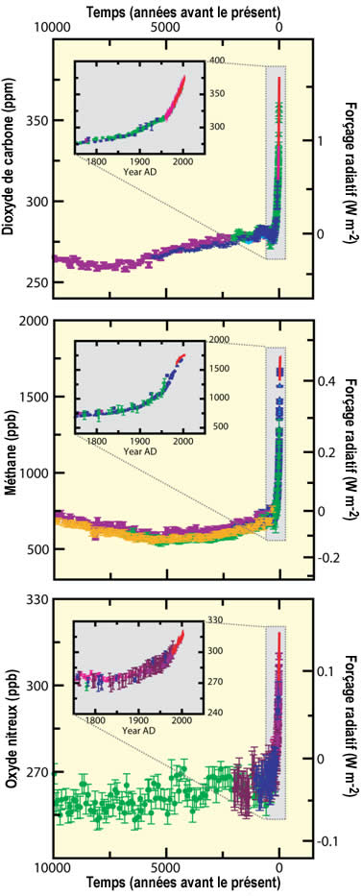

Figure SPM-2.
Composantes du forçage radiatif

Estimations du forçage radiatif moyenné sur le globe et plages d’incertitudes pour le dioxyde de carbone anthropique (CO₂), le méthane (CH₄), le protoxyde d’azote (N₂O) et les autres agents et mécanismes importants, avec l’extension géographique typique (échelle spatiale) de leur forçage ainsi que le niveau évalué de compréhension scientifique (LOSU). Le forçage anthropique total et son étendue sont également représentés. Ceci demande à additionner des estimations asymétriques des incertitudes pour les différents composants, et ne peut être obtenu par une simple addition. Les autres facteurs de forçage qui ne sont pas inclus ici sont considérés comme ayant une LOSU très faible. Les aérosols volcaniques apportent un forçage naturel supplémentaire mais ne sont pas inclus dans cette figure, en raison de leur nature sporadique. L’étendue pour les traînées de condensation ne tient pas compte des autres effets de l’aviation sur la nébulosité. [2.9, figure 2.20]

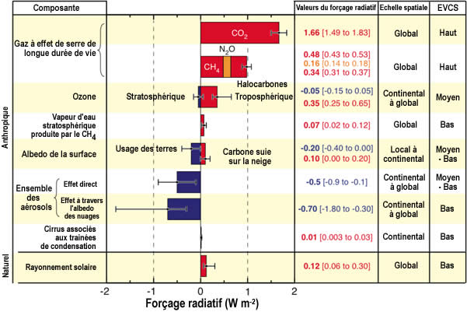

Figure SPM-3.
Modifications de température, de niveau de la mer et de couverture neigeuse dans l’hémisphère Nord

Changements observés sur (a) la température en surface moyennée sur le globe ; (b) l’élévation moyenne globale du niveau de la mer obtenue à partir de données provenant de marégraphes (bleu) et de satellites (rouge) et (c) la couverture neigeuse de l’hémisphère Nord en mars et avril. Tous les changements sont relatifs aux moyennes correspondantes pour la période 1961-1990. Les courbes lissées représentent des moyennes décennales, et les cercles des valeurs annuelles. Les zones ombrées correspondent aux intervalles d’incertitude estimés à partir d’une analyse complète des incertitudes connues (a et b) et de la série temporelle (c). [FAQ 3.1, figure 1, figure 4.2 et figure 5.13]

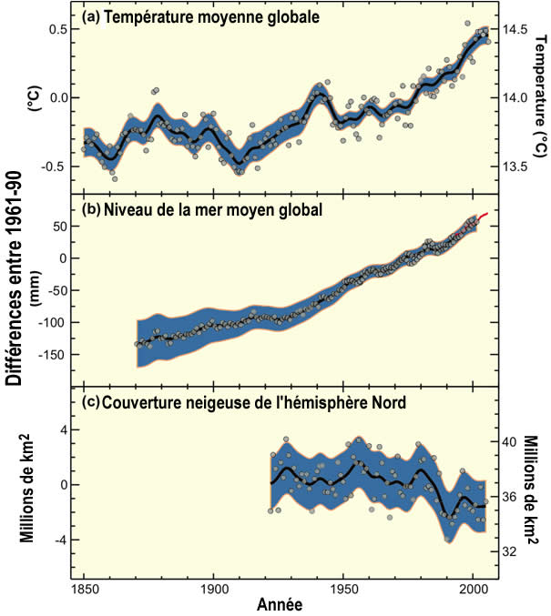

Figure SPM-4.
Changements de température aux échelles globale et continentale

Comparaison de changements observés sur la température de surface aux échelles globale et continentale, avec les résultats de simulations de modèles climatiques utilisant les forçages naturel et anthropique. Les moyennes décennales des observations sont montrées pour la période 1906-2005 (ligne noire) représentée selon le centre de la décennie et relative à la moyenne correspondante sur la période 1901-1950. Les lignes en pointillés sont utilisées quand la couverture spatiale est inférieure à 50 %. Les bandes bleues ombrées représentent l’intervalle de confiance 5-95 % pour 19 simulations de 5 modèles utilisant exclusivement les forçages naturels provenant de l’activité solaire et des volcans. Les bandes rouges ombrées représentent l’intervalle de confiance 5-95 % pour 58 simulations de 14 modèles utilisant à la fois les forçages naturels et anthropiques. [FAQ 9.2, Figure 1]

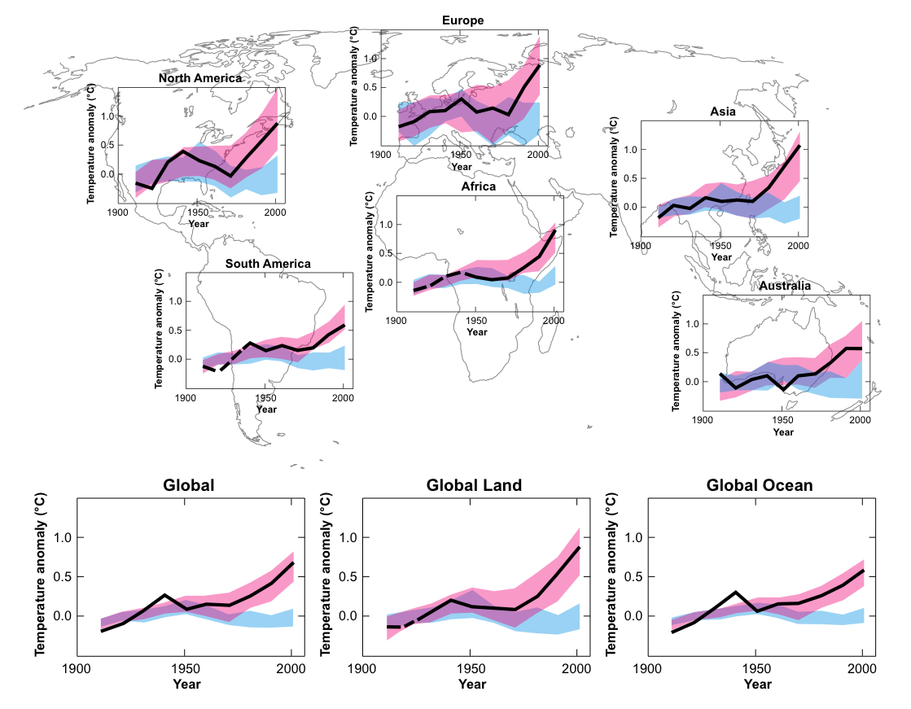
Global terres émergées
Global
Global océan
Anomalie de température (°C)
Anomalie de température (°C)
Anomalie de température (°C)
Anomalie de température (°C)
Anomalie de température (°C)
Anomalie de température (°C)
Anomalie de température (°C)
Anomalie de température (°C)
Anomalie de température (°C)

Figure SPM-5.
Simulation des températures de surface obtenues à l’aide de modèles couplés

Modifications dans les températures de surface simulées pour le début et la fin du 21e siècle, par rapport à la période 1980-1990. Les planches situées au centre et à droite représentent les moyennes des simulations faites à l’aide de modèles de circulation générale océan-atmosphère couplés (AOGCM) pour les scénarios SRES B1 (au-dessus), A1B (au centre) et A2 (en bas), moyennés sur les décennies 2020-2029 (centre) et 2090-2099 (droite). La planche de droite représente les incertitudes correspondantes sous forme de probabilités relatives pour l’estimation de la moyenne globale du réchauffement pour différents AOGCM et études pour les mêmes périodes. Certaines études se limitent à un sous-ensemble des scénarios SRES, ou pour différentes versions du modèle. Par conséquent les différences sur le nombre de courbes, montrées sur les planches de gauche, sont uniquement dues aux différences dans la disponibilité des résultats. [figures 10.8 et 10.28]

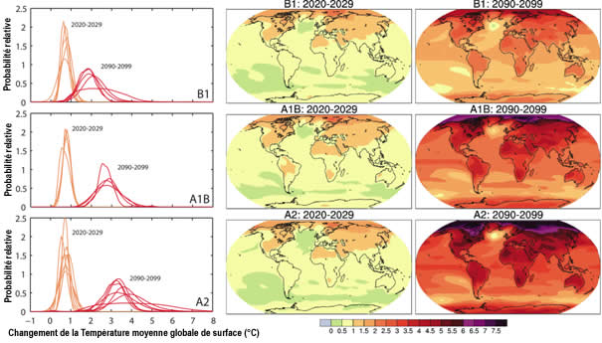

Figure SPM-6.
Simulation de la répartition des modifications des précipitations

Changements relatifs sur les précipitations (%) pour la période 2090-2099, par rapport à 1980-1999. Les valeurs sont issues de moyennes sur de nombreux modèles basés sur le scénario SRES A1B pour les périodes de décembre à janvier (à gauche) et de juin à août (à droite). Les aires blanches représentent les zones ou moins de 66 % des modèles concordent sur le signe du changement et les zones hachurées correspondent aux zones où plus de 90 % des modèles concordent sur le signe du changement. [figure 10.9]

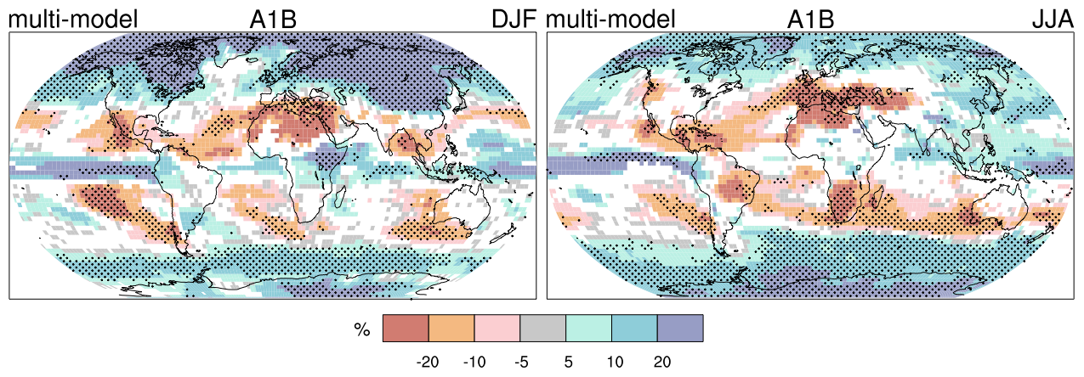

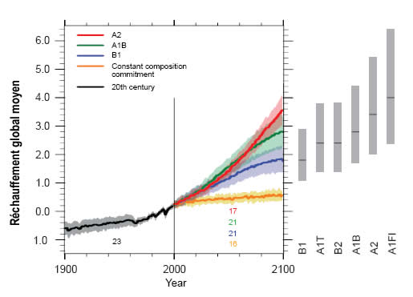
Figure SPM-7.

Les lignes en traits pleins correspondent à des moyennes multi-modèles du réchauffement en surface (relatif à 1980-1999) pour les scénarios A2, A1B et B1, présentés comme le prolongement des simulations du 20e siècle. Les zones ombrées matérialisent les écarts types en plus et en moins des moyennes annuelles pour les différents modèles. Le nombre d’AOGCM utilisés pour une période et un scénario donnés est indiqué par les nombres en couleur au bas de la figure. La ligne orange est pour une expérience ou les concentrations ont été maintenues constantes au niveau de 2000. Les barres grises sur la droite indiquent la meilleure estimation (ligne solide à l’intérieur de chaque barre) et l’étendue probable évaluée pour les six scénarios SRES. L’évaluation de la meilleure estimation et des intervalles de vraisemblance dans les barres grises inclut les nombres d’AOGCM figurant à gauche de la figure, ainsi que les résultats d’un ensemble de modèles indépendants et de contraintes d’observation. [figures 10.4 et 10.29]

. Le terme changement climatique, tel qu’utilisé par le GIEC, désigne tout changement du climat dans le temps, qu’il soit dû à la variabilité naturelle ou qu’il soit provoqué par les activités humaines. Cet usage est différent de celui de la Convention-cadre sur le changement climatique pour laquelle le changement climatique désigne un changement climatique attribué directement ou indirectement aux activités humaines qui modifient la composition de l’atmosphère mondiale, et s’ajoutant à la variabilité climatique naturelle observée sur des périodes de temps comparables.
2. Le forçage radiatif est une mesure de l’influence d’un facteur dans la modification de l’équilibre entre l’énergie qui entre dans l’atmosphère terrestre et celle qui en sort, et constitue un indice de l’importance de ce facteur en tant que mécanisme potentiel du changement climatique. Un forçage positif tend à réchauffer la surface et un forçage négatif à la refroidir. Dans le présent Rapport, les valeurs du forçage radiatif sont données pour l’année 2005 par rapport aux conditions préindustrielles définies comme celles de 1750 et sont exprimées en watt par mètre carré (Wm⁻²). Voir le glossaire et la section 2.2 pour plus de détails.
. Ppm (parties par millions) ou ppb (parties par milliards) désigne le rapport du nombre de molécules de gaz à effet de serre au nombre de molécules d’air sec. Par exemple : 300 ppm signifie 300 molécules de gaz à effet de serre par million de molécules d’air sec.
. Les émissions de dioxyde de carbone fossile incluent celles de la production, de la distribution et de la consommation des combustibles fossiles et le sous-produit de la production de ciment. Une émission de 1 GtC correspond à 3,67 Gt CO₂.
. En général, les fourchettes d’incertitude sur les résultats fournis dans ce résumé à l’intention des décideurs sont, sauf indication contraire, des intervalles d’incertitude à 90 %, c’est-à-dire qu’il y a une probabilité de 5 % que la valeur soit au-dessus de la fourchette et une probabilité de 5 % qu’elle soit en dessous. Les fourchettes d’incertitude ne sont pas toujours symétriques autour de la valeur la plus probable. A noter que de nombreuses fourchettes d’incertitude dans la contribution du Groupe I au troisième Rapport d’évaluation correspondaient à 2 sigma (95 %), souvent fondées sur des jugements d’experts.
. Dans ce résumé à l’intention des décideurs, on a utilisé les termes suivants pour désigner la vraisemblance d’une conclusion ou d’un résultat : Pratiquement certain = probabilité > 99 %, Extrêmement vraisemblable >95 % , Très vraisemblable >90 %, Vraisemblable >66 %, Plus vraisemblable que non >50 %, Peu vraisemblable <33 %, Très peu vraisemblable <10 %, Extrêmement peu vraisemblable < 5 %.[voir encadré TS 1.1 pour plus de détails]
. Dans ce résumé à l’intention des décideurs, on a utilisé les niveaux de confiance qui suivent pour exprimer les jugements d’experts sur la qualité de la science : Très grande confiance = au moins 9 chances sur 10 d’être corrects, Grande confiance = environ 8 chances sur 10 d’être corrects. [voir encadré TS 1.1]
. Le forçage radiatif des hydrocarbures a été récemment évalué en détail dans le Rapport spécial du GIEC sur la sauvegarde de la couche d’ozone et le changement climatique global.
. La moyenne de la température de l’air près de la surface du sol et de la température de surface de la mer.
. Les régions étudiées sont celles qui sont examinées dans le chapitre consacré aux projections régionales du troisième Rapport et dans le chapitre 11 du présent Rapport.
. Les cyclones tropicaux incluent les ouragans et les typhons.
Les simulations du troisième Rapport ont été faites pour 2100, alors que celles du présent rapport sont pour 2090-2099. Le troisième Rapport aurait présenté des fourchettes similaires à celles du tableau SPM-2 s’il avait traité les incertitudes de la même manière.
. Dans une solution, une diminution du pH correspond à une augmentation de l’acidité. (voir le glossaire pour plus d’informations)

